

* 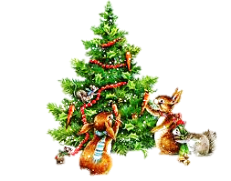**Сделайте вместе с ребенком подарки и открытки, а также приглашения для гостей. Придумайте праздничный наряд.**
* **Пусть ваш малыш выучит стихи и песни про Новый Год.**

**Превратите свою квартиру в Вотчину Деда Мороза. Елку можно украсить атласными бантиками и маленькими плюшевыми игрушками.**

* **На праздничный стол поставьте большие свечи и поделки, сделанные вместе с ребенком. На стены развесьте фигурки сказочных героев и яркие гирлянды.**